.
Wijnen Jacobs is een gespecialiseerde wijnhandel met een passie voor kwaliteitswijnen en persoonlijk advies. Al jarenlang selecteren we zorgvuldig wijnen die perfect passen bij elke gelegenheid. Deze technische fiche geeft een overzicht van de specifieke kenmerken van deze wijn, inclusief herkomst, druivensoorten en smaakprofiel.

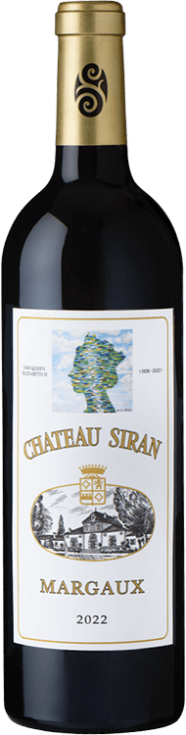

Chateau Siran
HERKOMST | Frankrijk, Margaux
DRUIVENSOORT | Merlot, Cabernet Sauvignon, Petit Verdot, Cabernet Franc
VINIFICATIE | 12mnd op vat
SPECIFICATIE | Zuiver fruit, fijne tannines. Een zeer intens fruitvolle Margaux
ALCOHOLPERCENTAGE | 14%
SERVEERTIP | Gerijpte kazen, rood vlees, worsten

WIJNDOMEIN
Het Chateau is in handen van Dhr. Edouard Miailhe en die heeft imposante investeringen gedaan om de kwaliteit van dit magnifieke terroir tot uiting te brengen in de wijn.

